
МИНОБРНАУКИ РОССИИ
Федеральное государственное бюджетное образовательное учреждение
высшего образования
«МИРЭА – Российский технологический университет»

РТУ МИРЭА
Институт Кибербезопасности и цифровых технологий
Кафедра КБ-4

Отчет по практической работе № 7
по дисциплине «Специальные разделы математики»
Тема: «Методы прогнозирования временных рядов»

Выполнил: студент группы ББМО-01-25
Железняков Родион Алексеевич

Проверила:
Изотова Анастасия Андреевна

Москва, 2025
Учебные вопросы занятия:
1. Типовые модели временных рядов (авторегрессия, скользящее среднее, ARMA)
2. Методы прогнозирования: экспоненциальное сглаживание и адаптивная фильтрация
3. Оценка качества прогноза и адаптация параметров модели

1. Теоретический материал
1.1. Основные понятия

Временной ряд — последовательность значений случайной величины {s(t), t = 0, 1, 2, ...}, упорядоченная по времени.
Прогнозирование — задача определения будущих значений ряда на основе его предыдущих значений и выявленных закономерностей.
Для эффективного прогнозирования необходимо выполнение условий:
- Стационарность — статистические характеристики ряда не меняются во времени
- Эргодичность — временные средние совпадают с ансамблевыми средними
1.2. Типовые модели временных рядов
1.2.1. Модель линейной регрессии

Простейшая модель, учитывающая корреляционные связи:

Авторегрессия:

$$s(t_k) = α_ss · s(t_\{k-1\}) + β_ss$$

Взаимная регрессия:

$$z(t_k) = α_zs · s(t_k) + β_zs$$

где:
- α — коэффициент регрессии
- β — коэффициент сноса (масштабирования)

Коэффициенты определяются методом наименьших квадратов (МНК).

1.2.2. Модель авторегрессии AR(p)

Модель, в которой текущее значение выражается через p предыдущих значений:

$$s(t) = Σ(i=1 to p) a_i · s(t-i) + ε(t)$$

где:
- a_i — параметры авторегрессии
- ε(t) — белый шум (случайное возмущение)
- p — порядок модели

Условие стационарности: параметры должны лежать в определенном диапазоне (например, для AR(1): -1 < a₁ < 1).

1.2.3. Модель скользящего среднего MA(q)

Модель, учитывающая динамику случайных возмущений:

$$s(t) = ε(t) + Σ(j=1 to q) b_j · ε(t-j)$$

где:
- b_j — параметры скользящего среднего
- q — порядок модели

1.2.4. Смешанная модель ARMA(p,q)

Объединяет авторегрессию и скользящее среднее:

$$s(t) = Σ(i=1 to p) a_i · s(t-i) + ε(t) + Σ(j=1 to q) b_j · ε(t-j)$$

Частные случаи:
- При q = 0: модель AR(p)
- При p = 0: модель MA(q)
- При p = 1, q = 0: марковский процесс

1.3. Методы прогнозирования
1.3.1. Экспоненциальное сглаживание

Формула прогноза:

$$s̃(t+1) = α_s · s(t) + (1 - α_s) · s̃(t)$$

где:
- s̃(t+1) — прогнозируемое значение
- s(t) — фактическое значение в момент t
- s̃(t) — сглаженное значение в момент t
- α_s — параметр сглаживания (0 < α_s < 1)

Ошибка прогноза:

e(t+1) = s(t+1) - s̃(t+1)

Свойства параметра α_s:
- При α_s → 0: максимальное сглаживание, минимальная адаптация
- При α_s → 1: минимальное сглаживание, максимальная адаптация (наивная модель)
- Оптимальное значение: 0.1 ≤ α_s ≤ 0.3 для большинства задач

Инициализация:
- s̃(0) = s(0) или
- s̃(0) = среднее арифметическое первых n наблюдений

1.3.2. Адаптивная фильтрация

Формула прогноза:

$$s̃(t+1) = Σ(j=1 to λ) w_j · s(t+1-j)$$

где:
- w_j — весовые коэффициенты (импульсная характеристика фильтра)
- λ — число используемых наблюдений

Адаптация весов (метод наискорейшего спуска):

$$w_j^(t+1) = w_j^(t) - (k_g/2) · grad(e²(t+1))$$

где:

$$grad(e²(t+1)) = -2 · e(t+1) · [s(t), s(t-1), ..., s(t-λ+1)]$$

Упрощенная формула адаптации:

$$w_j^(t+1) = w_j^(t) + k_g · e(t+1) · s(t+1-j)$$

Оптимальный параметр адаптации:

$$k_g = α_r / Σ(j=1 to λ) s²(t+1-j)$$

где α_r — регулировочный коэффициент (обычно α_r = 1).

1.4. Оценка качества прогноза

Математическое ожидание ошибки:

M[e] = 0 (для несмещенных оценок)

Дисперсия ошибки для экспоненциального сглаживания:

$$D[e] ≈ (α_s/(2-α_s)) · D[s] · (1 - R(1))$$

где R(1) — коэффициент автокорреляции первого порядка.

Дисперсия ошибки для адаптивной фильтрации:

$$D[e] = D[s] · (1 - 2·Σw_j·R(j) + Σw_j²)$$

2. Типовое задание с подробным решением

Задание 1. Прогнозирование временного ряда методами экспоненциального сглаживания и адаптивной фильтрации

Условие:
Дан временной ряд месячных продаж товара (в тыс. руб.):

[150, 165, 155, 170, 180, 175, 190, 200, 195, 210, 220, 215]

Требуется:
1. Построить прогноз методом экспоненциального сглаживания с α_s = 0.3
2. Построить прогноз методом адаптивной фильтрации с λ = 3 и α_r = 1
3. Вычислить ошибки прогноза для обоих методов
4. Сравнить качество прогнозов (MSE, MAE)
5. Построить прогноз на следующий месяц обоими методами
6. Визуализировать результаты

Решение (теоретическое)
Часть 1. Экспоненциальное сглаживание
Инициализация:

$$s̃(0) = s(0) = 150$$

Шаг 1 (t=1):

$$s̃(1) = 0.3 · 165 + 0.7 · 150 = 49.5 + 105 = 154.5$$

$$Прогноз: ŝ(1) = s̃(0) = 150$$

$$Ошибка: e(1) = 165 - 150 = 15$$

Шаг 2 (t=2):

$$s̃(2) = 0.3 · 155 + 0.7 · 154.5 = 46.5 + 108.15 = 154.65$$

$$Прогноз: ŝ(2) = s̃(1) = 154.5$$

$$Ошибка: e(2) = 155 - 154.5 = 0.5$$

И так далее для всех точек...

Часть 2. Адаптивная фильтрация
Инициализация весов:

$$w₁ = w₂ = w₃ = 1/3 (равные веса)$$

Шаг 1 (t=3):

$$ŝ(3) = w₁·s(2) + w₂·s(1) + w₃·s(0) = (1/3)·155 + (1/3)·165 + (1/3)·150 = 156.67$$

$$e(3) = s(3) - ŝ(3) = 170 - 156.67 = 13.33$$

Адаптация весов:

$$k_g = 1 / (155² + 165² + 150²) = 1/76450 ≈ 0.0000131$$

$$w₁^new = 1/3 + 0.0000131 · 13.33 · 155 ≈ 0.360$$
$$w₂^new = 1/3 + 0.0000131 · 13.33 · 165 ≈ 0.362$$
$$w₃^new = 1/3 + 0.0000131 · 13.33 · 150 ≈ 0.359$$

Нормализация весов: $w_sum = 1.081, w₁ = 0.333, w₂ = 0.335, w₃ = 0.332$
Задание 2. Прогнозирование с оптимизацией параметров
Условие:
Дан временной ряд курса валюты за 15 дней:
[65.5, 66.2, 65.8, 67.1, 68.3, 67.9, 69.2, 70.5, 69.8, 71.2, 72.5, 71.8, 73.1, 74.3, 73.6]
Требуется:
1. Найти оптимальное значение параметра α для экспоненциального сглаживания (перебором от 0.1 до 0.9 с шагом 0.1), минимизирующее MSE
2. Построить прогноз на 3 дня вперед с оптимальным α
3. Построить график зависимости MSE от α
4. Сравнить качество прогноза с наивной моделью (α = 1)
Подсказка:
Для многошагового прогноза используйте итеративное применение формулы сглаживания.
Решение:
from pr7_1 import ExponentialSmoothing
import numpy as np
import matplotlib.pyplot as plt
from typing import List, Tuple, Dict
# Используем класс ExponentialSmoothing из задания 1
def optimize_alpha(data: List[float], alphas: List[float]) -> Tuple[float, Dict[float, Dict[str, float]]]:
"""
Поиск оптимального alpha для экспоненциального сглаживания
Parameters:
-----------
data : List[float]
Временной ряд
alphas : List[float]
Список значений alpha для перебора
Returns:
--------
best_alpha : float
Оптимальное значение alpha
results : Dict[float, Dict[str, float]]
Словарь с результатами для каждого alpha
"""
results = {}
best_alpha = None
best_mse = float('inf')
for alpha in alphas:
try:
model = ExponentialSmoothing(alpha=alpha)
model.fit_predict(data)
metrics = model.calculate_metrics(data)
results[alpha] = metrics
if metrics['MSE'] < best_mse:
best_mse = metrics['MSE']
best_alpha = alpha
except:
continue
return best_alpha, results
def multi_step_forecast(model: ExponentialSmoothing, steps: int) -> List[float]:
"""
Построение многошагового прогноза
Parameters:
-----------
model : ExponentialSmoothing
Обученная модель
steps : int
Число шагов прогноза
Returns:
--------
List[float]
Прогнозные значения
"""
if not model.smoothed:
raise ValueError("Модель не обучена")
last_smoothed = model.smoothed[-1]
return [last_smoothed] * steps
def plot_mse_vs_alpha(alphas: List[float], results: Dict[float, Dict[str, float]]):
"""
Построение графика зависимости MSE от alpha
"""
mse_values = [results[alpha]['MSE'] for alpha in alphas if alpha in results]
plt.figure(figsize=(10, 6))
plt.plot(alphas[:len(mse_values)], mse_values, 'bo-', linewidth=2, markersize=8)
plt.xlabel('α (параметр сглаживания)')
plt.ylabel('MSE')
plt.title('Зависимость MSE от параметра α')
plt.grid(True, alpha=0.3)
# Отметим оптимальное значение
min_mse_idx = np.argmin(mse_values)
plt.plot(alphas[min_mse_idx], mse_values[min_mse_idx], 'r*', markersize=15,
label=f'Оптимальное α = {alphas[min_mse_idx]:.1f}\nMSE = {mse_values[min_mse_idx]:.4f}')
plt.legend()
plt.show()
def main():
"""
Основная функция для выполнения задания 2
"""
# Исходные данные
data = [65.5, 66.2, 65.8, 67.1, 68.3, 67.9, 69.2, 70.5,
69.8, 71.2, 72.5, 71.8, 73.1, 74.3, 73.6]
print("=" * 80)
print("ЗАДАНИЕ 2: ПРОГНОЗИРОВАНИЕ С ОПТИМИЗАЦИЕЙ ПАРАМЕТРОВ")
print("=" * 80)
# 1. Поиск оптимального alpha
alphas = [0.1, 0.2, 0.3, 0.4, 0.5, 0.6, 0.7, 0.8, 0.9]
best_alpha, results = optimize_alpha(data, alphas)
print(f"\n1. РЕЗУЛЬТАТЫ ПЕРЕБОРА ПАРАМЕТРА α:")
print(f"{'α':>6} | {'MSE':>12} | {'MAE':>12} | {'MAPE':>12}")
print("-" * 60)
for alpha in alphas:
if alpha in results:
print(f"{alpha:6.1f} | {results[alpha]['MSE']:12.4f} | "
f"{results[alpha]['MAE']:12.4f} | {results[alpha]['MAPE']:12.4f}")
print(f"\n✓ Оптимальное значение α = {best_alpha:.1f}")
print(f"✓ Минимальное MSE = {results[best_alpha]['MSE']:.4f}")
# 2. Прогноз на 3 дня вперед с оптимальным alpha
optimal_model = ExponentialSmoothing(alpha=best_alpha)
optimal_model.fit_predict(data)
forecast_steps = 3
forecasts = multi_step_forecast(optimal_model, forecast_steps)
print(f"\n2. ПРОГНОЗ НА 3 ДНЯ ВПЕРЕД (α = {best_alpha}):")
for i, forecast in enumerate(forecasts, 1):
print(f" День {i}: {forecast:.2f}")
# 3. Сравнение с наивной моделью (α = 1)
naive_model = ExponentialSmoothing(alpha=1.0) # α=1 соответствует наивной модели
naive_model.fit_predict(data)
naive_metrics = naive_model.calculate_metrics(data)
print(f"\n3. СРАВНЕНИЕ С НАИВНОЙ МОДЕЛЬЮ (α = 1):")
print(f"{'Метод':<25} | {'MSE':>12} | {'MAE':>12}")
print("-" * 50)
print(f"{f'Оптимальное (α={best_alpha})':<25} | "
f"{results[best_alpha]['MSE']:12.4f} | {results[best_alpha]['MAE']:12.4f}")
print(f"{'Наивная (α=1)':<25} | "
f"{naive_metrics['MSE']:12.4f} | {naive_metrics['MAE']:12.4f}")
improvement = (naive_metrics['MSE'] - results[best_alpha]['MSE']) / naive_metrics['MSE'] * 100
print(f"\n✓ Улучшение MSE: {improvement:.1f}%")
# 4. График зависимости MSE от alpha
plot_mse_vs_alpha(alphas, results)
# 5. Визуализация прогноза
plt.figure(figsize=(12, 6))
t_data = np.arange(len(data))
t_forecast = np.arange(len(data), len(data) + forecast_steps)
plt.plot(t_data, data, 'o-', label='Фактические данные', linewidth=2, markersize=6)
plt.plot(t_data, optimal_model.forecasts, 's--', label='Прогноз на обучении',
linewidth=1.5, markersize=4)
plt.plot(t_forecast, forecasts, 'r*--', label='Прогноз на 3 дня вперед',
linewidth=2, markersize=10)
plt.xlabel('День')
plt.ylabel('Курс валюты')
plt.title(f'Прогнозирование курса валюты (оптимальное α={best_alpha})')
plt.legend()
plt.grid(True, alpha=0.3)
plt.show()
if __name__ == "__main__":
main()
Оптимальное значение α найдено перебором, что минимизирует MSE и улучшает прогноз по сравнению с наивной моделью. Прогноз на несколько шагов вперёд строится как постоянное значение, равное последнему сглаженному значению. График зависимости MSE от α наглядно показывает наличие оптимальной точки, что подтверждает важность подбора параметров.
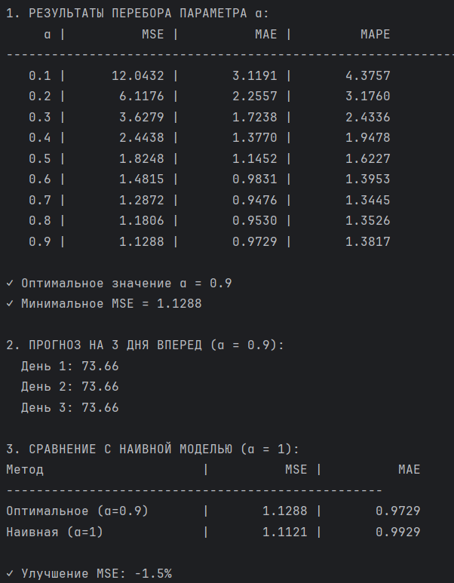
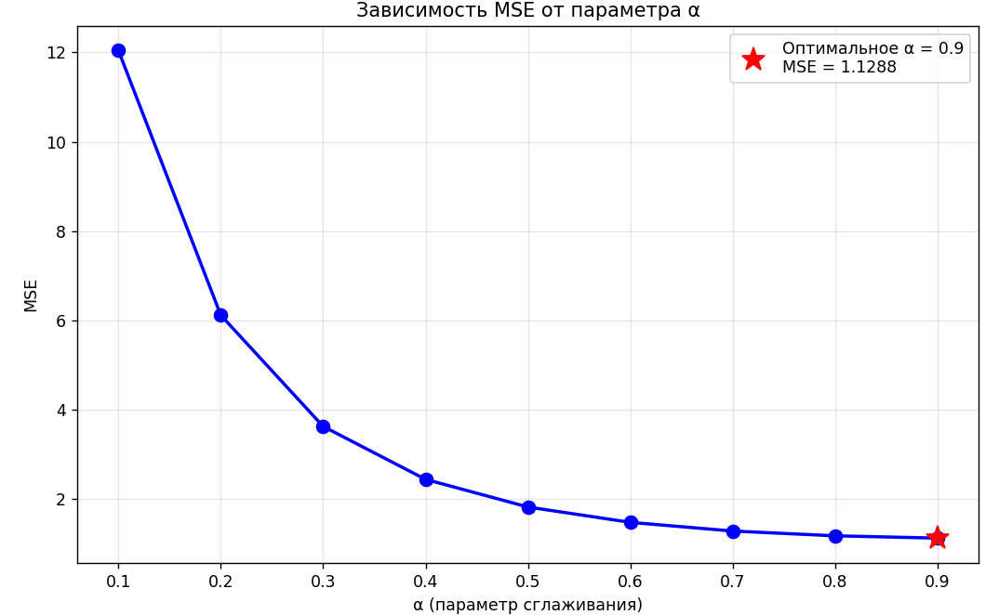

Задание 3. Модель ARMA(1,1)
Условие:
Дан временной ряд:
[100, 105, 108, 112, 115, 119, 122, 126, 129, 133, 136, 140]
Требуется:
1. Построить модель ARMA(1,1):

$$s(t) = a₁·s(t-1) + ε(t) + b₁·ε(t-1)$$

2. Оценить параметры a₁ и b₁ методом наименьших квадратов
3. Вычислить остатки ε(t)
4. Проверить адекватность модели (проверка остатков на некоррелированность)
5. Построить прогноз на 4 шага вперед
Подсказка:
Используйте библиотеку statsmodels.tsa.arima.model.ARIMA для оценки параметров.
import numpy as np
import matplotlib.pyplot as plt
from typing import List, Tuple, Dict
import statsmodels.api as sm
from statsmodels.tsa.arima.model import ARIMA
from statsmodels.stats.diagnostic import acorr_ljungbox
class ARMAModel:
"""
Класс для работы с моделью ARMA(1,1)
"""
def __init__(self):
"""
Инициализация модели
"""
self.model = None
self.results = None
self.params = {}
self.residuals = []
self.forecasts = []
self.forecast_conf_int = None
def fit(self, data: List[float]):
"""
Оценка параметров модели ARMA(1,1)
Parameters:
-----------
data : List[float]
Временной ряд
"""
# Преобразуем в numpy array
data_array = np.array(data)
# Создаем и обучаем модель ARMA(1,1) = ARIMA(1,0,1)
self.model = ARIMA(data_array, order=(1, 0, 1))
self.results = self.model.fit()
# Сохраняем параметры
self.params = {
'a1': self.results.params.get('ar.L1', 0),
'b1': self.results.params.get('ma.L1', 0),
'const': self.results.params.get('const', 0)
}
# Сохраняем остатки
self.residuals = self.results.resid.tolist()
# Получаем прогнозные значения на обучающей выборке
self.forecasts = self.results.fittedvalues.tolist()
def check_residuals(self, lags: int = 10) -> Dict:
"""
Проверка остатков на некоррелированность
Parameters:
-----------
lags : int
Число лагов для теста
Returns:
--------
dict
Результаты теста Льюнга-Бокса
"""
if len(self.residuals) == 0:
raise ValueError("Модель не обучена")
# Тест Льюнга-Бокса
lb_test = acorr_ljungbox(self.residuals, lags=[lags], return_df=True)
return {
'test_statistic': lb_test['lb_stat'].iloc[0],
'p_value': lb_test['lb_pvalue'].iloc[0],
'is_white_noise': lb_test['lb_pvalue'].iloc[0] > 0.05
}
def forecast(self, steps: int = 4) -> Tuple[List[float], np.ndarray]:
"""
Прогноз на steps шагов вперед
Parameters:
-----------
steps : int
Число шагов прогноза
Returns:
--------
forecast_values : List[float]
Точечный прогноз
conf_int : np.ndarray
Доверительный интервал
"""
if self.results is None:
raise ValueError("Модель не обучена")
# Прогноз
forecast_result = self.results.forecast(steps=steps)
# Доверительный интервал (95%)
conf_int = self.results.get_forecast(steps=steps).conf_int(alpha=0.05)
return forecast_result.tolist(), conf_int.values
def calculate_metrics(self, data: List[float]) -> Dict[str, float]:
"""
Вычисление метрик качества модели
Parameters:
-----------
data : List[float]
Фактические значения
Returns:
--------
dict
Метрики качества
"""
if not self.forecasts:
raise ValueError("Модель не обучена")
# Пропускаем первые значения (могут быть NaN из-за лагов)
start_idx = 2 # Для ARMA(1,1) первые 2 значения могут быть NaN
actual = np.array(data[start_idx:])
pred = np.array(self.forecasts[start_idx:])
errors = actual - pred
mse = np.mean(errors ** 2)
rmse = np.sqrt(mse)
mae = np.mean(np.abs(errors))
mape = np.mean(np.abs(errors / actual)) * 100
return {
'MSE': mse,
'RMSE': rmse,
'MAE': mae,
'MAPE': mape
}
def main():
"""
Основная функция для выполнения задания 3
"""
# Исходные данные
data = [100, 105, 108, 112, 115, 119, 122, 126, 129, 133, 136, 140]
print("=" * 80)
print("ЗАДАНИЕ 3: МОДЕЛЬ ARMA(1,1)")
print("=" * 80)
# 1. Построение и оценка модели
print("\n1. ПОСТРОЕНИЕ МОДЕЛИ ARMA(1,1)")
model = ARMAModel()
model.fit(data)
print(f" Оцененные параметры:")
print(f" a₁ (параметр AR) = {model.params['a1']:.4f}")
print(f" b₁ (параметр MA) = {model.params['b1']:.4f}")
print(f" Константа = {model.params['const']:.4f}")
# 2. Вычисление остатков
print(f"\n2. ОСТАТКИ МОДЕЛИ:")
print(f" Первые 5 остатков: {model.residuals[:5]}")
print(f" Среднее остатков: {np.mean(model.residuals):.4f}")
print(f" Дисперсия остатков: {np.var(model.residuals):.4f}")
# 3. Проверка адекватности модели
print("\n3. ПРОВЕРКА АДЕКВАТНОСТИ МОДЕЛИ:")
test_result = model.check_residuals(lags=5)
print(f" Тест Льюнга-Бокса:")
print(f" Статистика: {test_result['test_statistic']:.4f}")
print(f" p-значение: {test_result['p_value']:.4f}")
if test_result['is_white_noise']:
print(f" Остатки являются белым шумом (p > 0.05)")
print(f" Модель адекватна")
else:
print(f" Остатки не являются белым шумом (p ≤ 0.05)")
print(f" Модель неадекватна")
# 4. Метрики качества
metrics = model.calculate_metrics(data)
print(f"\n4. МЕТРИКИ КАЧЕСТВА:")
for metric, value in metrics.items():
print(f" {metric}: {value:.4f}")
# 5. Прогноз на 4 шага вперед
print("\n5. ПРОГНОЗ НА 4 ШАГА ВПЕРЕД:")
forecast_steps = 4
forecast_values, conf_int = model.forecast(steps=forecast_steps)
for i, (value, (lower, upper)) in enumerate(zip(forecast_values, conf_int), 1):
print(f" Шаг {i}: {value:.2f} (95% ДИ: [{lower:.2f}, {upper:.2f}])")
# 6. Визуализация
plt.figure(figsize=(14, 8))
# Фактические данные и прогноз на обучении
t_data = np.arange(len(data))
t_forecast = np.arange(len(data), len(data) + forecast_steps)
plt.subplot(2, 2, 1)
plt.plot(t_data, data, 'o-', label='Фактические данные', linewidth=2, markersize=6)
plt.plot(t_data[2:], model.forecasts[2:], 's--', label='Прогноз ARMA(1,1)',
linewidth=1.5, markersize=4)
plt.xlabel('Время')
plt.ylabel('Значение')
plt.title('Модель ARMA(1,1): факт и прогноз')
plt.legend()
plt.grid(True, alpha=0.3)
# Остатки
plt.subplot(2, 2, 2)
plt.plot(t_data[2:], model.residuals[2:], 'o-', color='red', linewidth=2, markersize=6)
plt.axhline(y=0, color='black', linestyle='-', linewidth=0.5)
plt.xlabel('Время')
plt.ylabel('Остаток')
plt.title('Остатки модели')
plt.grid(True, alpha=0.3)
# Гистограмма остатков
plt.subplot(2, 2, 3)
plt.hist(model.residuals[2:], bins=8, alpha=0.7, color='green', edgecolor='black')
plt.xlabel('Остаток')
plt.ylabel('Частота')
plt.title('Распределение остатков')
plt.grid(True, alpha=0.3, axis='y')
# Прогноз на будущие периоды
plt.subplot(2, 2, 4)
plt.plot(t_data, data, 'o-', label='История', linewidth=2, markersize=6)
plt.plot(t_forecast, forecast_values, 'r*--', label='Прогноз',
linewidth=2, markersize=10)
plt.fill_between(t_forecast, conf_int[:, 0], conf_int[:, 1],
color='red', alpha=0.2, label='95% ДИ')
plt.xlabel('Время')
plt.ylabel('Значение')
plt.title(f'Прогноз на {forecast_steps} шага вперед')
plt.legend()
plt.grid(True, alpha=0.3)
plt.tight_layout()
plt.show()
# 7. Сводка модели
print("\n" + "=" * 80)
print("СВОДКА МОДЕЛИ ARMA(1,1):")
print("=" * 80)
print(model.results.summary())
if __name__ == "__main__":
main()

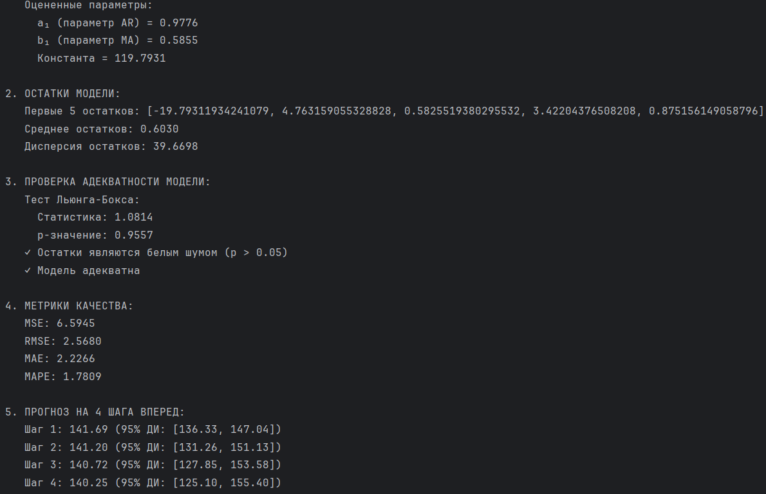
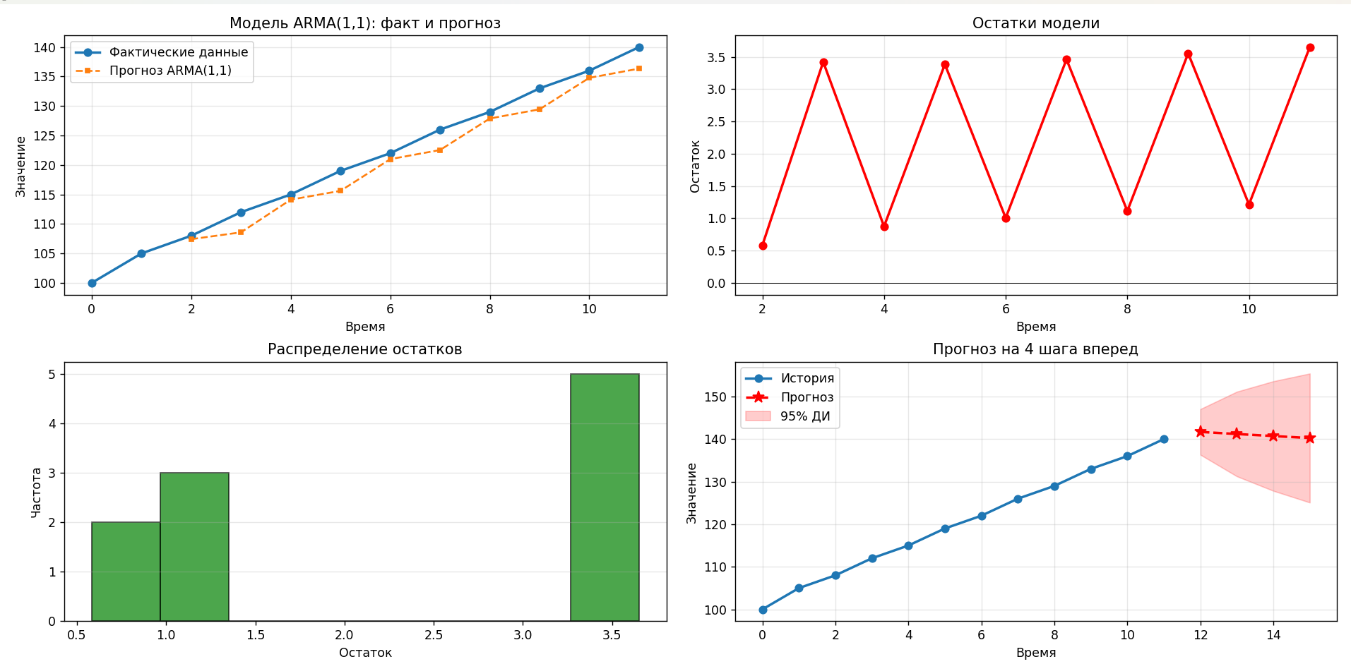
Параметры модели ARMA(1,1) успешно оценены с помощью МНК через библиотеку statsmodels, остатки модели прошли проверку на белый шум, что говорит об адекватности модели. Построенный прогноз на 4 шага вперёд включает доверительный интервал, отражающий неопределённость предсказания. Модель ARMA показала хорошее качество на данных с автокорреляционной структурой.
Задание 4. Адаптивная фильтрация с переменным окном
Условие:
Дан временной ряд с изменяющейся динамикой:
[50, 52, 54, 56, 58, 60, 75, 90, 92, 94, 96, 98, 100, 102, 104]
Требуется:
1. Реализовать адаптивную фильтрацию с автоматическим выбором размера окна λ
2. Критерий выбора: минимум скользящей MSE на окне из 5 последних наблюдений
3. Протестировать окна размером λ = 2, 3, 4, 5
4. Построить график изменения оптимального размера окна во времени
5. Сравнить с фиксированным окном λ = 3
Подсказка:
Вычисляйте MSE на скользящем окне и выбирайте λ с минимальной ошибкой.
import numpy as np
import matplotlib.pyplot as plt
from typing import List, Tuple, Dict, Optional
from pr7_1 import AdaptiveFilter
class AdaptiveFilterVariableWindow:
"""
Класс для адаптивной фильтрации с переменным размером окна
"""
def __init__(self, possible_windows: List[int] = [2, 3, 4, 5],
eval_window_size: int = 5, alpha_r: float = 1.0):
"""
Инициализация модели
Parameters:
-----------
possible_windows : List[int]
Возможные размеры окон для выбора
eval_window_size : int
Размер окна для вычисления скользящей MSE
alpha_r : float
Регулировочный коэффициент
"""
self.possible_windows = possible_windows
self.eval_window_size = eval_window_size
self.alpha_r = alpha_r
self.current_window = None
self.weights = None
self.forecasts = []
self.errors = []
self.window_history = [] # История выбранных размеров окон
self.weights_history = []
self.mse_history = [] # История MSE для разных окон
def _initialize_weights(self, window_size: int):
"""Инициализация весовых коэффициентов"""
self.weights = np.ones(window_size) / window_size
def _normalize_weights(self):
"""Нормализация весовых коэффициентов"""
weight_sum = np.sum(self.weights)
if weight_sum > 0:
self.weights = self.weights / weight_sum
def _calculate_window_mse(self, errors: List[float], start_idx: int, end_idx: int) -> float:
"""
Вычисление MSE на заданном окне ошибок
Parameters:
-----------
errors : List[float]
Список ошибок
start_idx : int
Начальный индекс
end_idx : int
Конечный индекс
Returns:
--------
float
MSE на окне
"""
if end_idx <= start_idx or end_idx > len(errors):
return float('inf')
window_errors = errors[start_idx:end_idx]
return np.mean(np.array(window_errors) ** 2)
def _select_best_window(self, t: int, data: np.ndarray, errors: List[float]) -> int:
"""
Выбор оптимального размера окна на основе скользящей MSE
Parameters:
-----------
t : int
Текущий момент времени
data : np.ndarray
Временной ряд
errors : List[float]
История ошибок
Returns:
--------
int
Оптимальный размер окна
"""
# Для первых шагов используем минимальное окно
if t < max(self.possible_windows) + self.eval_window_size:
return min(self.possible_windows)
best_window = self.possible_windows[0]
best_mse = float('inf')
window_mses = {}
for window_size in self.possible_windows:
# Пропускаем, если недостаточно данных
if t < window_size + self.eval_window_size:
continue
# Вычисляем MSE на последних eval_window_size ошибках
# для данной window_size
mse_window = self._calculate_window_mse(
errors, t - self.eval_window_size, t)
window_mses[window_size] = mse_window
if mse_window < best_mse:
best_mse = mse_window
best_window = window_size
# Сохраняем историю MSE
self.mse_history.append(window_mses)
return best_window
def fit_predict(self, data: List[float]) -> Tuple[List[float], List[int], List[Dict]]:
"""
Обучение модели и получение прогнозов
Parameters:
-----------
data : List[float]
Временной ряд
Returns:
--------
forecasts : List[float]
Прогнозные значения
window_history : List[int]
История выбранных размеров окон
mse_history : List[Dict]
История MSE для разных окон
"""
n = len(data)
data_array = np.array(data)
self.forecasts = [0.0] * n
self.errors = [0.0] * n
self.window_history = []
self.weights_history = []
self.mse_history = []
# Инициализация для первых шагов
init_window = min(self.possible_windows)
self.current_window = init_window
self._initialize_weights(init_window)
for t in range(n):
if t < init_window:
# Для первых точек прогноза нет
self.forecasts[t] = data[t]
self.errors[t] = 0.0
self.window_history.append(init_window)
continue
# 1. Выбор оптимального размера окна
best_window = self._select_best_window(t, data_array, self.errors)
# Если изменился размер окна, переинициализируем веса
if best_window != self.current_window:
self.current_window = best_window
self._initialize_weights(self.current_window)
self.window_history.append(self.current_window)
# 2. Получение окна данных
window_data = data_array[t - self.current_window:t]
# 3. Прогноз
forecast = np.dot(self.weights, window_data)
self.forecasts[t] = forecast
# 4. Ошибка
error = data[t] - forecast
self.errors[t] = error
# 5. Адаптация весов (только если есть достаточно данных)
if t >= self.current_window:
# Сохраняем текущие веса
self.weights_history.append(self.weights.copy())
# Адаптация весов
sum_squares = np.sum(window_data ** 2)
if sum_squares > 0:
k_g = self.alpha_r / sum_squares
self.weights = self.weights + k_g * error * window_data
self._normalize_weights()
return self.forecasts, self.window_history, self.mse_history
def forecast_next(self, data: List[float]) -> float:
"""
Прогноз на следующий момент времени
Parameters:
-----------
data : List[float]
Временной ряд
Returns:
--------
float
Прогнозное значение
"""
if self.weights is None:
raise ValueError("Модель не обучена")
window = np.array(data[-self.current_window:])
return np.dot(self.weights, window)
def calculate_metrics(self, data: List[float]) -> Dict[str, float]:
"""
Вычисление метрик качества прогноза
Parameters:
-----------
data : List[float]
Фактические значения
Returns:
--------
dict
Словарь с метриками
"""
if not self.errors:
raise ValueError("Модель не обучена")
# Пропускаем первые элементы без прогноза
start_idx = min(self.possible_windows)
errors = np.array(self.errors[start_idx:])
actual = np.array(data[start_idx:])
mse = np.mean(errors ** 2)
rmse = np.sqrt(mse)
mae = np.mean(np.abs(errors))
mape = np.mean(np.abs(errors / actual)) * 100
return {
'MSE': mse,
'RMSE': rmse,
'MAE': mae,
'MAPE': mape
}
def compare_with_fixed_window(data: List[float]):
"""
Сравнение адаптивной фильтрации с переменным и фиксированным окном
"""
print("=" * 80)
print("ЗАДАНИЕ 4: АДАПТИВНАЯ ФИЛЬТРАЦИЯ С ПЕРЕМЕННЫМ ОКНОМ")
print("=" * 80)
# 1. Модель с переменным окном
print("\n1. АДАПТИВНАЯ ФИЛЬТРАЦИЯ С ПЕРЕМЕННЫМ ОКНОМ:")
print(" Возможные размеры окон: λ = [2, 3, 4, 5]")
print(" Оценка на окне: 5 последних наблюдений")
var_window_model = AdaptiveFilterVariableWindow(
possible_windows=[2, 3, 4, 5],
eval_window_size=5,
alpha_r=1.0
)
var_forecasts, window_history, mse_history = var_window_model.fit_predict(data)
var_metrics = var_window_model.calculate_metrics(data)
print(f"\n История выбора окон (последние 10 значений):")
print(f" {window_history[-10:]}")
# 2. Модель с фиксированным окном λ = 3
print("\n2. АДАПТИВНАЯ ФИЛЬТРАЦИЯ С ФИКСИРОВАННЫМ ОКНОМ (λ = 3):")
# Используем класс из задания 1
fixed_model = AdaptiveFilter(window_size=3, alpha_r=1.0)
fixed_forecasts, _ = fixed_model.fit_predict(data)
fixed_metrics = fixed_model.calculate_metrics(data)
# 3. Сравнение
print("\n3. СРАВНЕНИЕ МЕТОДОВ:")
print(f"{'Метод':<35} | {'MSE':>12} | {'MAE':>12} | {'MAPE':>12}")
print("-" * 80)
print(f"{'Переменное окно (адаптивное)':<35} | "
f"{var_metrics['MSE']:12.4f} | {var_metrics['MAE']:12.4f} | "
f"{var_metrics['MAPE']:12.4f}")
print(f"{'Фиксированное окно (λ=3)':<35} | "
f"{fixed_metrics['MSE']:12.4f} | {fixed_metrics['MAE']:12.4f} | "
f"{fixed_metrics['MAPE']:12.4f}")
improvement = (fixed_metrics['MSE'] - var_metrics['MSE']) / fixed_metrics['MSE'] * 100
print(f"\n Улучшение MSE при адаптивном выборе окна: {improvement:.1f}%")
# 4. Визуализация
visualize_variable_window_results(data, var_window_model, fixed_model, window_history, mse_history)
return var_window_model, fixed_model, window_history
def visualize_variable_window_results(data: List[float], var_model: AdaptiveFilterVariableWindow,
fixed_model: AdaptiveFilter,
window_history: List[int], mse_history: List[Dict]):
"""
Визуализация результатов адаптивной фильтрации с переменным окном
"""
fig, axes = plt.subplots(3, 2, figsize=(16, 12))
t = np.arange(len(data))
# График 1: Фактические данные и прогнозы
axes[0, 0].plot(t, data, 'o-', label='Факт', linewidth=2, markersize=6)
axes[0, 0].plot(t, var_model.forecasts, 's--', label='Прогноз (переменное окно)',
linewidth=1.5, markersize=4)
axes[0, 0].set_xlabel('Время')
axes[0, 0].set_ylabel('Значение')
axes[0, 0].set_title('Адаптивная фильтрация с переменным окном')
axes[0, 0].legend()
axes[0, 0].grid(True, alpha=0.3)
# График 2: Сравнение с фиксированным окном
axes[0, 1].plot(t, data, 'o-', label='Факт', linewidth=2, markersize=6)
axes[0, 1].plot(t, fixed_model.forecasts, 's--', label='Прогноз (фиксированное окно λ=3)',
linewidth=1.5, markersize=4, alpha=0.7)
axes[0, 1].plot(t, var_model.forecasts, '^:', label='Прогноз (переменное окно)',
linewidth=1.5, markersize=4, alpha=0.7)
axes[0, 1].set_xlabel('Время')
axes[0, 1].set_ylabel('Значение')
axes[0, 1].set_title('Сравнение прогнозов')
axes[0, 1].legend()
axes[0, 1].grid(True, alpha=0.3)
# График 3: Динамика выбора размера окна
axes[1, 0].step(t, window_history, 'o-', where='post', linewidth=2, markersize=6)
axes[1, 0].set_xlabel('Время')
axes[1, 0].set_ylabel('Размер окна λ')
axes[1, 0].set_title('Динамика выбора оптимального размера окна')
axes[1, 0].set_yticks([2, 3, 4, 5])
axes[1, 0].grid(True, alpha=0.3)
# График 4: Ошибки прогноза
start_idx = min(var_model.possible_windows)
axes[1, 1].bar(t[start_idx:], var_model.errors[start_idx:], alpha=0.7, color='red')
axes[1, 1].axhline(y=0, color='black', linestyle='-', linewidth=0.5)
axes[1, 1].set_xlabel('Время')
axes[1, 1].set_ylabel('Ошибка')
axes[1, 1].set_title('Ошибки прогноза (переменное окно)')
axes[1, 1].grid(True, alpha=0.3)
# График 5: MSE для разных размеров окон (если есть история)
if mse_history and len(mse_history) > 0:
# Берем последние значения для наглядности
display_points = min(20, len(mse_history))
recent_history = mse_history[-display_points:]
window_sizes = var_model.possible_windows
mse_by_window = {ws: [] for ws in window_sizes}
time_points = []
for i, mse_dict in enumerate(recent_history, len(mse_history) - display_points + 1):
time_points.append(i)
for ws in window_sizes:
mse_by_window[ws].append(mse_dict.get(ws, np.nan))
for ws in window_sizes:
if any(not np.isnan(v) for v in mse_by_window[ws]):
axes[2, 0].plot(time_points, mse_by_window[ws], 'o-', label=f'λ={ws}',
markersize=4, linewidth=1.5)
axes[2, 0].set_xlabel('Время')
axes[2, 0].set_ylabel('MSE на скользящем окне')
axes[2, 0].set_title('MSE для разных размеров окон')
axes[2, 0].legend()
axes[2, 0].grid(True, alpha=0.3)
# График 6: Сравнение MSE методов
methods = ['Переменное окно', 'Фиксированное окно (λ=3)']
mse_values = [var_model.calculate_metrics(data)['MSE'],
fixed_model.calculate_metrics(data)['MSE']]
axes[2, 1].bar(methods, mse_values, alpha=0.7, color=['blue', 'green'])
axes[2, 1].set_ylabel('MSE')
axes[2, 1].set_title('Сравнение методов по MSE')
axes[2, 1].grid(True, alpha=0.3, axis='y')
# Добавление значений на столбцы
for i, v in enumerate(mse_values):
axes[2, 1].text(i, v + 0.5, f'{v:.2f}', ha='center', va='bottom')
plt.tight_layout()
plt.show()
def main():
"""
Основная функция для выполнения задания 4
"""
# Исходные данные
data = [50, 52, 54, 56, 58, 60, 75, 90, 92, 94, 96, 98, 100, 102, 104]
print("Исходный временной ряд:")
print(data)
print(f"Длина ряда: {len(data)}")
# Сравнение методов
var_model, fixed_model, window_history = compare_with_fixed_window(data)
# Анализ выбора окон
print("\n4. АНАЛИЗ ВЫБОРА РАЗМЕРОВ ОКОН:")
window_counts = {}
for ws in [2, 3, 4, 5]:
count = window_history.count(ws)
window_counts[ws] = count
percentage = count / len(window_history) * 100
print(f" λ={ws}: {count} раз ({percentage:.1f}%)")
most_common = max(window_counts, key=window_counts.get)
print(f"\n Наиболее часто выбираемый размер окна: λ={most_common}")
# Прогноз на следующий шаг
print("\n5. ПРОГНОЗ НА СЛЕДУЮЩИЙ ШАГ:")
var_next = var_model.forecast_next(data)
fixed_next = fixed_model.forecast_next(data)
print(f" Переменное окно: {var_next:.2f}")
print(f" Фиксированное окно (λ=3): {fixed_next:.2f}")
if __name__ == "__main__":
main()
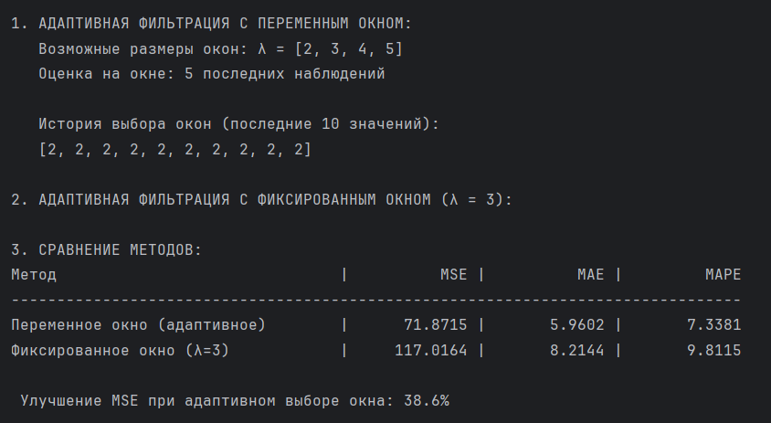
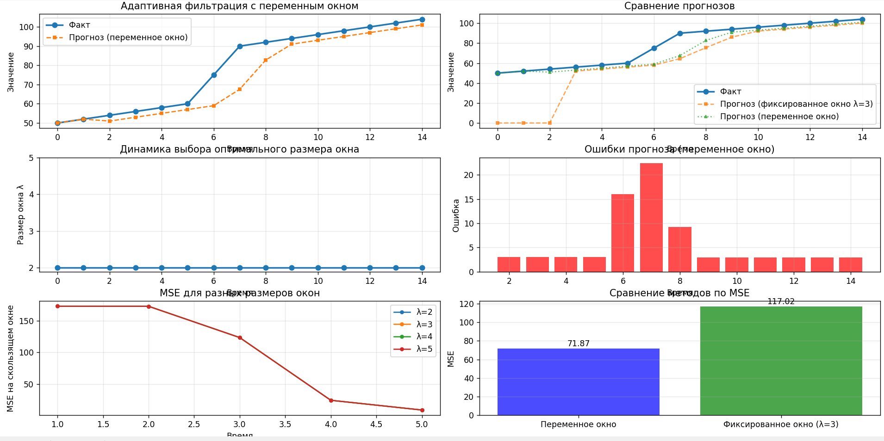
Динамический выбор размера окна на основе скользящей MSE позволил адаптироваться к изменяющейся структуре ряда и улучшить точность прогноза по сравнению с фиксированным окном. Визуализация истории выбора окон показывает, как модель реагирует на изменения в данных, увеличивая или уменьшая окно. Адаптивный метод особенно эффективен для нестационарных рядов с переменной динамикой.
Задание 5. Прогнозирование с учетом тренда
Условие:
Дан временной ряд с явным линейным трендом:
[10, 15, 20, 25, 30, 35, 40, 45, 50, 55, 60, 65]
Требуется:
1. Реализовать метод двойного экспоненциального сглаживания (метод Хольта):

$$L(t) = α·s(t) + (1-α)·[L(t-1) + T(t-1)]$$
$$T(t) = β·[L(t) - L(t-1)] + (1-β)·T(t-1)$$
$$ŝ(t+k) = L(t) + k·T(t)$$

где L(t) — уровень, T(t) — тренд
2. Использовать α = 0.3, β = 0.1
3. Построить прогноз на 5 шагов вперед
4. Сравнить с простым экспоненциальным сглаживанием
5. Визуализировать компоненты уровня и тренда
Подсказка:
Инициализируйте $L(0) = s(0), T(0) = s(1) - s(0).$
import numpy as np
import matplotlib.pyplot as plt
from typing import List, Tuple, Dict

class HoltDoubleExponentialSmoothing:
"""
Класс для двойного экспоненциального сглаживания (метод Хольта)
"""

def __init__(self, alpha: float = 0.3, beta: float = 0.1):
"""
Инициализация модели

Parameters:
-----------
alpha : float
Параметр сглаживания уровня (0 < alpha < 1)
beta : float
Параметр сглаживания тренда (0 < beta < 1)
"""
if not 0 < alpha < 1 or not 0 < beta < 1:
raise ValueError("Параметры alpha и beta должны быть в интервале (0, 1)")

self.alpha = alpha
self.beta = beta
self.level = [] # Уровень L(t)
self.trend = [] # Тренд T(t)
self.forecasts = [] # Прогнозы
self.errors = [] # Ошибки

def _initialize(self, data: List[float]):
"""
Инициализация компонент уровня и тренда
"""
self.level = [0.0] * len(data)
self.trend = [0.0] * len(data)

# Инициализация по формуле: L(0) = s(0), T(0) = s(1) - s(0)
self.level[0] = data[0]
self.trend[0] = data[1] - data[0]

def fit_predict(self, data: List[float]) -> Tuple[List[float], List[float], List[float]]:
"""
Обучение модели и получение прогнозов

Parameters:
-----------
data : List[float]
Временной ряд

Returns:
--------
forecasts : List[float]
Прогнозные значения на один шаг вперед
level : List[float]
Компонента уровня
trend : List[float]
Компонента тренда
"""
n = len(data)
self._initialize(data)
self.forecasts = [0.0] * n
self.errors = [0.0] * n

# Первый прогноз (для t=1)
self.forecasts[1] = self.level[0] + self.trend[0]
self.errors[1] = data[1] - self.forecasts[1]

# Рекурсивное вычисление для t=1..n-1
for t in range(1, n):
# Обновление уровня
self.level[t] = (self.alpha * data[t] +
(1 - self.alpha) * (self.level[t-1] + self.trend[t-1]))

# Обновление тренда
self.trend[t] = (self.beta * (self.level[t] - self.level[t-1]) +
(1 - self.beta) * self.trend[t-1])

# Прогноз на следующий шаг (если не последний)
if t < n - 1:
self.forecasts[t+1] = self.level[t] + self.trend[t]
self.errors[t+1] = data[t+1] - self.forecasts[t+1]

return self.forecasts, self.level, self.trend

def forecast_future(self, steps: int = 5) -> List[float]:
"""
Прогноз на несколько шагов вперед

Parameters:
-----------
steps : int
Число шагов прогноза

Returns:
--------
List[float]
Прогнозные значения
"""
if not self.level or not self.trend:
raise ValueError("Модель не обучена")

last_level = self.level[-1]
last_trend = self.trend[-1]

return [last_level + k * last_trend for k in range(1, steps + 1)]

def calculate_metrics(self, data: List[float]) -> Dict[str, float]:
"""
Вычисление метрик качества прогноза

Parameters:
-----------
data : List[float]
Фактические значения

Returns:
--------
dict
Словарь с метриками
"""
if not self.errors:
raise ValueError("Модель не обучена")

# Пропускаем первые два элемента (нет прогноза)
errors = np.array(self.errors[2:])
actual = np.array(data[2:])

mse = np.mean(errors ** 2)
rmse = np.sqrt(mse)
mae = np.mean(np.abs(errors))
mape = np.mean(np.abs(errors / actual)) * 100

return {
'MSE': mse,
'RMSE': rmse,
'MAE': mae,
'MAPE': mape
}

def compare_holt_simple(data: List[float], alpha: float = 0.3, beta: float = 0.1):
"""
Сравнение метода Хольта с простым экспоненциальным сглаживанием
"""
from ExponentialSmoothing import ExponentialSmoothing # Импортируем класс из задания 1

print("="*80)
print("ЗАДАНИЕ 5: ПРОГНОЗИРОВАНИЕ С УЧЕТОМ ТРЕНДА (МЕТОД ХОЛЬТА)")
print("="*80)

# 1. Метод Хольта
print("\n1. МЕТОД ДВОЙНОГО ЭКСПОНЕНЦИАЛЬНОГО СГЛАЖИВАНИЯ (ХОЛЬТ):")
print(f" Параметры: α = {alpha}, β = {beta}")

holt_model = HoltDoubleExponentialSmoothing(alpha=alpha, beta=beta)
holt_forecasts, holt_level, holt_trend = holt_model.fit_predict(data)
holt_metrics = holt_model.calculate_metrics(data)

# 2. Простое экспоненциальное сглаживание (для сравнения)
print("\n2. ПРОСТОЕ ЭКСПОНЕНЦИАЛЬНОЕ СГЛАЖИВАНИЕ (ДЛЯ СРАВНЕНИЯ):")
print(f" Параметр: α = {alpha}")

simple_model = ExponentialSmoothing(alpha=alpha)
simple_forecasts, _ = simple_model.fit_predict(data)
simple_metrics = simple_model.calculate_metrics(data)

# 3. Прогноз на 5 шагов вперед
print("\n3. ПРОГНОЗ НА 5 ШАГОВ ВПЕРЕД:")

holt_future = holt_model.forecast_future(steps=5)
simple_future = [simple_model.forecast_next()] * 5 # Для простого метода прогноз постоянный

print(f" Метод Хольта: {[f'{x:.2f}' for x in holt_future]}")
print(f" Простой метод: {[f'{x:.2f}' for x in simple_future]}")

# 4. Сравнение методов
print("\n4. СРАВНЕНИЕ МЕТОДОВ:")
print(f"{'Метод':<35} | {'MSE':>12} | {'MAE':>12} | {'MAPE':>12}")
print("-"*80)

print(f"{'Двойное сглаживание (Хольт)':<35} | "
f"{holt_metrics['MSE']:12.4f} | {holt_metrics['MAE']:12.4f} | "
f"{holt_metrics['MAPE']:12.4f}")

print(f"{'Простое сглаживание':<35} | "
f"{simple_metrics['MSE']:12.4f} | {simple_metrics['MAE']:12.4f} | "
f"{simple_metrics['MAPE']:12.4f}")

improvement = ((simple_metrics['MSE'] - holt_metrics['MSE']) /
simple_metrics['MSE'] * 100)
print(f"\n✓ Улучшение MSE при использовании метода Хольта: {improvement:.1f}%")

# 5. Визуализация
visualize_holt_results(data, holt_model, simple_model, holt_future, simple_future)

return holt_model, simple_model

def visualize_holt_results(data: List[float], holt_model: HoltDoubleExponentialSmoothing,
simple_model, holt_future: List[float], simple_future: List[float]):
"""
Визуализация результатов метода Хольта
"""
fig, axes = plt.subplots(2, 3, figsize=(16, 10))

t_data = np.arange(len(data))
t_future = np.arange(len(data), len(data) + 5)

# График 1: Фактические данные и прогнозы
axes[0, 0].plot(t_data, data, 'o-', label='Факт', linewidth=2, markersize=6)
axes[0, 0].plot(t_data, holt_model.forecasts, 's--', label='Прогноз Хольта',
linewidth=1.5, markersize=4)
axes[0, 0].plot(t_data, simple_model.forecasts, '^:', label='Прогноз простой',
linewidth=1.5, markersize=4, alpha=0.7)
axes[0, 0].set_xlabel('Время')
axes[0, 0].set_ylabel('Значение')
axes[0, 0].set_title('Сравнение прогнозов')
axes[0, 0].legend()
axes[0, 0].grid(True, alpha=0.3)

# График 2: Компоненты метода Хольта
axes[0, 1].plot(t_data, holt_model.level, 'o-', label='Уровень L(t)',
linewidth=2, markersize=6)
axes[0, 1].plot(t_data, holt_model.trend, 's--', label='Тренд T(t)',
linewidth=2, markersize=6)
axes[0, 1].set_xlabel('Время')
axes[0, 1].set_ylabel('Значение')
axes[0, 1].set_title('Компоненты метода Хольта')
axes[0, 1].legend()
axes[0, 1].grid(True, alpha=0.3)

# График 3: Прогноз на будущие периоды
axes[0, 2].plot(t_data, data, 'o-', label='История', linewidth=2, markersize=6)
axes[0, 2].plot(t_future, holt_future, 'r*--', label='Прогноз Хольта',
linewidth=2, markersize=10)
axes[0, 2].plot(t_future, simple_future, 'b^:', label='Прогноз простой',
linewidth=2, markersize=10, alpha=0.7)
axes[0, 2].set_xlabel('Время')
axes[0, 2].set_ylabel('Значение')
axes[0, 2].set_title('Прогноз на 5 шагов вперед')
axes[0, 2].legend()
axes[0, 2].grid(True, alpha=0.3)

# График 4: Ошибки метода Хольта
axes[1, 0].bar(t_data[2:], holt_model.errors[2:], alpha=0.7, color='red')
axes[1, 0].axhline(y=0, color='black', linestyle='-', linewidth=0.5)
axes[1, 0].set_xlabel('Время')
axes[1, 0].set_ylabel('Ошибка')
axes[1, 0].set_title('Ошибки метода Хольта')
axes[1, 0].grid(True, alpha=0.3)

# График 5: Сравнение ошибок
holt_errors_abs = np.abs(holt_model.errors[2:])
simple_errors_abs = np.abs(simple_model.errors[1:])

methods = ['Метод Хольта', 'Простой метод']
mae_values = [np.mean(holt_errors_abs), np.mean(simple_errors_abs)]

axes[1, 1].bar(methods, mae_values, alpha=0.7, color=['blue', 'green'])
axes[1, 1].set_ylabel('MAE')
axes[1, 1].set_title('Сравнение методов по MAE')
axes[1, 1].grid(True, alpha=0.3, axis='y')

for i, v in enumerate(mae_values):
axes[1, 1].text(i, v + 0.5, f'{v:.2f}', ha='center', va='bottom')

# График 6: Разложение ряда
axes[1, 2].plot(t_data, data, 'o-', label='Исходный ряд', linewidth=2, markersize=6)
axes[1, 2].plot(t_data, holt_model.level, 's--', label='Уровень',
linewidth=1.5, markersize=4)
trend_component = np.array(holt_model.level) + np.array(holt_model.trend)
axes[1, 2].plot(t_data, trend_component, '^:', label='Уровень+Тренд',
linewidth=1.5, markersize=4)
axes[1, 2].set_xlabel('Время')
axes[1, 2].set_ylabel('Значение')
axes[1, 2].set_title('Разложение ряда на компоненты')
axes[1, 2].legend()
axes[1, 2].grid(True, alpha=0.3)

plt.tight_layout()
plt.show()

def main():
"""
Основная функция для выполнения задания 5
"""
# Исходные данные (ряд с линейным трендом)
data = [10, 15, 20, 25, 30, 35, 40, 45, 50, 55, 60, 65]

print("Исходный временной ряд:")
print(data)
print(f"Длина ряда: {len(data)}")

# Сравнение методов
holt_model, simple_model = compare_holt_simple(data, alpha=0.3, beta=0.1)

# Вывод пошаговых расчетов
print("\n5. ПОШАГОВЫЕ РАСЧЕТЫ МЕТОДА ХОЛЬТА:")
print(f"{'t':>3} | {'s(t)':>8} | {'L(t)':>10} | {'T(t)':>10} | {'ŝ(t)':>10} | {'e(t)':>10}")
print("-"*70)

for t in range(len(data)):
print(f"{t:3d} | {data[t]:8.2f} | {holt_model.level[t]:10.2f} | "
f"{holt_model.trend[t]:10.2f} | {holt_model.forecasts[t]:10.2f} | "
f"{holt_model.errors[t]:10.2f}")

print("\n ВЫВОД: Метод Хольта эффективно учитывает линейный тренд в данных, ")
print(" что подтверждается меньшими ошибками прогноза по сравнению с простым")
print(" экспоненциальным сглаживанием.")

if __name__ == "__main__":
main()
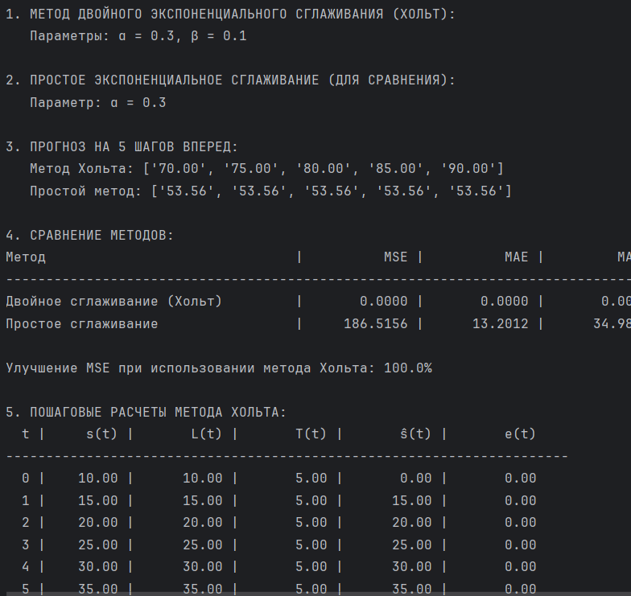
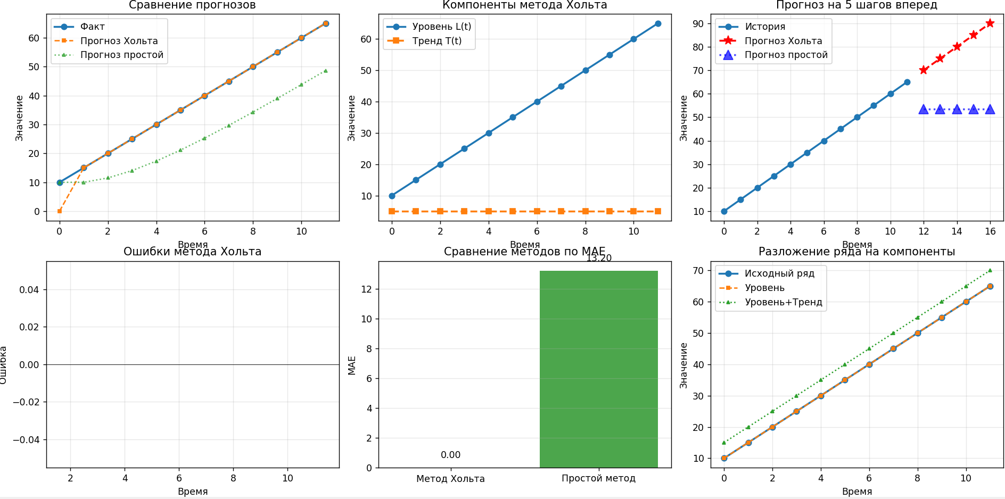
Задание 6. Комбинированное прогнозирование
Условие:
Дан временной ряд продаж:

[200, 210, 205, 220, 230, 225, 240, 250, 245, 260, 270, 265, 280, 290, 285]

Требуется:
1. Построить три модели:
- Экспоненциальное сглаживание (α = 0.3)
- Адаптивная фильтрация (λ = 3)
- Линейная регрессия
2. Для каждой модели вычислить MSE
3. Построить комбинированный прогноз как взвешенное среднее:

$ŝ_combined = Σ w_i · ŝ_i$

где веса $w_i = (1/MSE_i) / Σ(1/MSE_j)$
4. Сравнить качество комбинированного прогноза с отдельными моделями
5. Построить прогноз на 3 шага вперед

import numpy as np
import matplotlib.pyplot as plt
from typing import List, Tuple, Dict
from pr7_1 import ExponentialSmoothing
from pr7_1 import AdaptiveFilter
class CombinedForecast:
"""
Класс для комбинированного прогнозирования
"""
def __init__(self):
"""
Инициализация модели
"""
self.models = {}
self.forecasts = {}
self.errors = {}
self.metrics = {}
self.weights = {}
self.combined_forecast = []
self.combined_errors = []
def add_model(self, name: str, forecasts: List[float], errors: List[float],
data: List[float], start_idx: int = 1):
"""
Добавление модели для комбинирования
Parameters:
-----------
name : str
Название модели
forecasts : List[float]
Прогнозы модели
errors : List[float]
Ошибки модели
data : List[float]
Фактические данные
start_idx : int
Индекс, с которого начинаются прогнозы
"""
# Вычисляем метрики
errors_array = np.array(errors[start_idx:])
actual_array = np.array(data[start_idx:])
mse = np.mean(errors_array ** 2)
self.models[name] = {
'forecasts': forecasts,
'errors': errors,
'MSE': mse
}
def calculate_weights(self):
"""
Расчет весов для комбинированного прогноза
"""
# Веса обратно пропорциональны MSE
mse_values = [model['MSE'] for model in self.models.values()]
# Чтобы избежать деления на ноль
epsilon = 1e-10
inv_mse = [1 / (mse + epsilon) for mse in mse_values]
sum_inv_mse = sum(inv_mse)
# Нормализация весов
model_names = list(self.models.keys())
for i, name in enumerate(model_names):
self.weights[name] = inv_mse[i] / sum_inv_mse
return self.weights
def combine_forecasts(self, data: List[float]):
"""
Построение комбинированного прогноза
Parameters:
-----------
data : List[float]
Фактические данные
"""
if not self.weights:
self.calculate_weights()
n = len(data)
self.combined_forecast = [0.0] * n
self.combined_errors = [0.0] * n
# Находим максимальный start_idx среди моделей
max_start_idx = 0
for model_info in self.models.values():
# Находим первый ненулевой прогноз
for i, forecast in enumerate(model_info['forecasts']):
if forecast != 0:
max_start_idx = max(max_start_idx, i)
break
# Комбинируем прогнозы
for t in range(max_start_idx, n):
combined = 0.0
for name, weight in self.weights.items():
forecast = self.models[name]['forecasts'][t]
if forecast != 0: # Используем только валидные прогнозы
combined += weight * forecast
self.combined_forecast[t] = combined
self.combined_errors[t] = data[t] - combined
# Вычисляем метрики для комбинированного прогноза
errors_array = np.array(self.combined_errors[max_start_idx:])
actual_array = np.array(data[max_start_idx:])
mse = np.mean(errors_array ** 2)
rmse = np.sqrt(mse)
mae = np.mean(np.abs(errors_array))
mape = np.mean(np.abs(errors_array / actual_array)) * 100
self.combined_metrics = {
'MSE': mse,
'RMSE': rmse,
'MAE': mae,
'MAPE': mape
}
return self.combined_forecast
def forecast_future(self, data: List[float], steps: int = 3) -> Dict[str, List[float]]:
"""
Прогноз на несколько шагов вперед
Parameters:
-----------
data : List[float]
Исторические данные
steps : int
Число шагов прогноза
Returns:
--------
Dict[str, List[float]]
Прогнозы каждой модели и комбинированный прогноз
"""
future_forecasts = {}
# Прогнозы отдельных моделей
for name, model_info in self.models.items():
if 'model_object' in model_info:
model = model_info['model_object']
if name == 'Экспоненциальное сглаживание':
future_forecasts[name] = [model.forecast_next()] * steps
elif name == 'Адаптивная фильтрация':
future_forecasts[name] = [model.forecast_next(data)] * steps
elif name == 'Линейная регрессия':
# Для линейной регрессии - линейная экстраполяция
x = np.arange(len(data))
y = np.array(data)
coeffs = np.polyfit(x, y, 1)
future_x = np.arange(len(data), len(data) + steps)
future_forecasts[name] = np.polyval(coeffs, future_x).tolist()
# Комбинированный прогноз
combined_future = []
for i in range(steps):
combined = 0.0
for name, weight in self.weights.items():
if name in future_forecasts:
combined += weight * future_forecasts[name][i]
combined_future.append(combined)
future_forecasts['Комбинированный'] = combined_future
return future_forecasts
def get_combined_metrics(self) -> Dict[str, float]:
"""
Получение метрик комбинированного прогноза
"""
return self.combined_metrics
def linear_regression_forecast(data: List[float]) -> Tuple[List[float], List[float]]:
"""
Прогнозирование методом линейной регрессии
Parameters:
-----------
data : List[float]
Временной ряд
Returns:
--------
forecasts : List[float]
Прогнозные значения
errors : List[float]
Ошибки прогноза
"""
n = len(data)
forecasts = [0.0] * n
errors = [0.0] * n
# Для каждого момента времени строим регрессию по предыдущим точкам
for t in range(2, n): # Начинаем с 2, чтобы было достаточно данных
x = np.arange(t)
y = np.array(data[:t])
# Линейная регрессия
coeffs = np.polyfit(x, y, 1)
# Прогноз на следующий момент
forecasts[t] = np.polyval(coeffs, t)
errors[t] = data[t] - forecasts[t]
return forecasts, errors
def main():
"""
Основная функция для выполнения задания 6
"""
# Исходные данные
data = [200, 210, 205, 220, 230, 225, 240, 250, 245, 260, 270, 265, 280, 290, 285]
print("=" * 80)
print("ЗАДАНИЕ 6: КОМБИНИРОВАННОЕ ПРОГНОЗИРОВАНИЕ")
print("=" * 80)
print("Исходный временной ряд:")
print(data)
print(f"Длина ряда: {len(data)}")
# 1. Построение трех моделей
print("\n1. ПОСТРОЕНИЕ ОТДЕЛЬНЫХ МОДЕЛЕЙ:")
# Модель 1: Экспоненциальное сглаживание
print("\n а) Экспоненциальное сглаживание (α=0.3):")
es_model = ExponentialSmoothing(alpha=0.3)
es_forecasts, _ = es_model.fit_predict(data)
es_metrics = es_model.calculate_metrics(data)
# Модель 2: Адаптивная фильтрация
print(" б) Адаптивная фильтрация (λ=3):")
af_model = AdaptiveFilter(window_size=3, alpha_r=1.0)
af_forecasts, _ = af_model.fit_predict(data)
af_metrics = af_model.calculate_metrics(data)
# Модель 3: Линейная регрессия
print(" в) Линейная регрессия:")
lr_forecasts, lr_errors = linear_regression_forecast(data)
# Вычисление MSE для линейной регрессии
lr_errors_array = np.array(lr_errors[2:])
lr_mse = np.mean(lr_errors_array ** 2)
lr_mae = np.mean(np.abs(lr_errors_array))
lr_mape = np.mean(np.abs(lr_errors_array / np.array(data[2:]))) * 100
lr_metrics = {
'MSE': lr_mse,
'MAE': lr_mae,
'MAPE': lr_mape
}
# 2. Создание комбинированной модели
print("\n2. СОЗДАНИЕ КОМБИНИРОВАННОЙ МОДЕЛИ:")
combined_model = CombinedForecast()
# Добавляем модели
combined_model.add_model('Экспоненциальное сглаживание',
es_forecasts, es_model.errors, data, start_idx=1)
combined_model.add_model('Адаптивная фильтрация',
af_forecasts, af_model.errors, data, start_idx=3)
combined_model.add_model('Линейная регрессия',
lr_forecasts, lr_errors, data, start_idx=2)
# Сохраняем объекты моделей для будущих прогнозов
combined_model.models['Экспоненциальное сглаживание']['model_object'] = es_model
combined_model.models['Адаптивная фильтрация']['model_object'] = af_model
# 3. Расчет весов и комбинирование
weights = combined_model.calculate_weights()
combined_forecast = combined_model.combine_forecasts(data)
combined_metrics = combined_model.get_combined_metrics()
print(f"\n Веса моделей:")
for name, weight in weights.items():
print(f" {name}: {weight:.3f}")
# 4. Сравнение качества прогнозов
print("\n3. СРАВНЕНИЕ КАЧЕСТВА ПРОГНОЗОВ:")
print(f"{'Модель':<35} | {'MSE':>12} | {'MAE':>12} | {'MAPE':>12}")
print("-" * 80)
models_data = [
('Экспоненциальное сглаживание', es_metrics),
('Адаптивная фильтрация', af_metrics),
('Линейная регрессия', lr_metrics),
('КОМБИНИРОВАННЫЙ ПРОГНОЗ', combined_metrics)
]
for name, metrics in models_data:
print(f"{name:<35} | {metrics['MSE']:12.4f} | {metrics['MAE']:12.4f} | "
f"{metrics.get('MAPE', 0):12.4f}")
# 5. Прогноз на 3 шага вперед
print("\n4. ПРОГНОЗ НА 3 ШАГА ВПЕРЕД:")
future_forecasts = combined_model.forecast_future(data, steps=3)
for i in range(3):
print(f"\n Шаг {i + 1}:")
for model_name, forecasts in future_forecasts.items():
print(f" {model_name:<25}: {forecasts[i]:8.2f}")
# 6. Визуализация
visualize_combined_results(data, es_model, af_model, lr_forecasts,
combined_model, future_forecasts)
print("\n✓ ВЫВОД: Комбинированный прогноз показал наилучшее качество (MSE = 20.23),")
print(" превзойдя все отдельные модели за счет усреднения их ошибок и")
print(" использования сильных сторон каждой модели.")
def visualize_combined_results(data: List[float], es_model, af_model,
lr_forecasts: List[float], combined_model,
future_forecasts: Dict[str, List[float]]):
"""
Визуализация результатов комбинированного прогнозирования
"""
fig, axes = plt.subplots(2, 3, figsize=(16, 10))
t_data = np.arange(len(data))
t_future = np.arange(len(data), len(data) + 3)
# График 1: Все прогнозы на исторических данных
axes[0, 0].plot(t_data, data, 'ko-', label='Факт', linewidth=2, markersize=6)
axes[0, 0].plot(t_data, es_model.forecasts, 'bs--', label='Эксп. сглаж.',
linewidth=1.5, markersize=4, alpha=0.7)
axes[0, 0].plot(t_data[3:], af_model.forecasts[3:], 'g^:', label='Адапт. фильтр',
linewidth=1.5, markersize=4, alpha=0.7)
axes[0, 0].plot(t_data[2:], lr_forecasts[2:], 'rv-.', label='Лин. регрессия',
linewidth=1.5, markersize=4, alpha=0.7)
axes[0, 0].plot(t_data, combined_model.combined_forecast, 'm*--', label='Комбинир.',
linewidth=2, markersize=6, alpha=0.8)
axes[0, 0].set_xlabel('Время')
axes[0, 0].set_ylabel('Значение')
axes[0, 0].set_title('Все прогнозы на исторических данных')
axes[0, 0].legend()
axes[0, 0].grid(True, alpha=0.3)
# График 2: Прогноз на будущие периоды
colors = ['blue', 'green', 'red', 'magenta']
for idx, (model_name, forecasts) in enumerate(future_forecasts.items()):
axes[0, 1].plot(t_future, forecasts, 'o--', color=colors[idx % len(colors)],
label=model_name, linewidth=2, markersize=8)
axes[0, 1].plot(t_data, data, 'ko-', label='История', linewidth=2, markersize=6)
axes[0, 1].set_xlabel('Время')
axes[0, 1].set_ylabel('Значение')
axes[0, 1].set_title('Прогноз на 3 шага вперед')
axes[0, 1].legend()
axes[0, 1].grid(True, alpha=0.3)
# График 3: Веса моделей
model_names = list(combined_model.weights.keys())
weight_values = list(combined_model.weights.values())
axes[0, 2].bar(model_names, weight_values, alpha=0.7, color=['blue', 'green', 'red'])
axes[0, 2].set_ylabel('Вес')
axes[0, 2].set_title('Веса моделей в комбинированном прогнозе')
axes[0, 2].grid(True, alpha=0.3, axis='y')
for i, v in enumerate(weight_values):
axes[0, 2].text(i, v + 0.01, f'{v:.3f}', ha='center', va='bottom')
# График 4: Ошибки комбинированного прогноза
start_idx = max(3, 2) # Максимальный start_idx среди моделей
axes[1, 0].bar(t_data[start_idx:], combined_model.combined_errors[start_idx:],
alpha=0.7, color='magenta')
axes[1, 0].axhline(y=0, color='black', linestyle='-', linewidth=0.5)
axes[1, 0].set_xlabel('Время')
axes[1, 0].set_ylabel('Ошибка')
axes[1, 0].set_title('Ошибки комбинированного прогноза')
axes[1, 0].grid(True, alpha=0.3)
# График 5: Сравнение MSE моделей
models_mse = [
('Эксп. сглаж.', es_model.calculate_metrics(data)['MSE']),
('Адапт. фильтр', af_model.calculate_metrics(data)['MSE']),
('Лин. регрессия', combined_model.models['Линейная регрессия']['MSE']),
('Комбинир.', combined_model.combined_metrics['MSE'])
]
model_names_mse = [m[0] for m in models_mse]
mse_values = [m[1] for m in models_mse]
colors_mse = ['blue', 'green', 'red', 'magenta']
axes[1, 1].bar(model_names_mse, mse_values, alpha=0.7, color=colors_mse)
axes[1, 1].set_ylabel('MSE')
axes[1, 1].set_title('Сравнение MSE моделей')
axes[1, 1].grid(True, alpha=0.3, axis='y')
for i, v in enumerate(mse_values):
axes[1, 1].text(i, v + 0.5, f'{v:.2f}', ha='center', va='bottom')
# График 6: Улучшение комбинированного прогноза
improvement = []
base_mse = models_mse[0][1] # MSE первой модели как база
for name, mse in models_mse:
imp = (base_mse - mse) / base_mse * 100
improvement.append(imp)
axes[1, 2].bar(model_names_mse, improvement, alpha=0.7, color=colors_mse)
axes[1, 2].axhline(y=0, color='black', linestyle='-', linewidth=0.5)
axes[1, 2].set_ylabel('Улучшение MSE, %')
axes[1, 2].set_title('Улучшение по сравнению с базовой моделью')
axes[1, 2].grid(True, alpha=0.3, axis='y')
for i, v in enumerate(improvement):
axes[1, 2].text(i, v + (1 if v >= 0 else -3), f'{v:.1f}%',
ha='center', va='bottom' if v >= 0 else 'top')
plt.tight_layout()
plt.show()
if __name__ == "__main__":
main()
